


МЕМЛЕКЕТТІК КӨРСЕТІЛЕТІН ҚЫЗМЕТТЕР

«Б.Сейсекенов атындағы жалпы орта білім беретін мектебі» КММ
МЕМЛЕКЕТТІК КӨРСЕТІЛЕТІН ҚЫЗМЕТТЕР КӨРСЕТУ КЕСТЕСІ

№ | Қызмет коды | Мемлекеттік қызметтің атауы | Мемлекеттік қызмет көрсетуші
1 | 00403002 | Мектепке дейінгі ұйымдарға құжаттарды қабылдау және балаларды  қабылдау | Мектеп директорының оқу  жұмысы жөніндегі орынбасары  Г.С.Жұмырова
2 | 00403003 | Бастауыш, негізгі орта, жалпы орта білім берудің жалпы білім беретін бағдарламалары бойынша оқыту үшін ведомстволық бағыныстылығына қарамастан, білім беру ұйымдарына құжаттар қабылдау және оқуға қабылдау | Мектеп директорының оқу жұмысы жөніндегі орынбасары Г.С.Жұмырова
3 | 00403004 | Бастауыш, негізгі орта, жалпы орта білім беру ұйымдарына денсаулығына байланысты ұзақ уақыт бойы бара алмайтын балаларды үйде жеке тегін оқытуды ұйымдастыру үшін құжаттар қабылдау | Әлеуметтік педагог  Ж.Б.Сахиев
4 | 00403008 | Жалпы білім беретін мектептердегі білім алушылар мен тәрбиеленушілердің жекелеген санаттарын тегін және жеңілдікпен тамақтандыруды ұсыну | Әлеуметтік педагог  Ж.Б.Сахиев
5 | 00403009 | Мемлекеттік білім беру мекемелеріндегі білім алушылар мен тәрбиеленуішлердің жекелеген санаттарына қала сыртындағы және мектеп жанындағы лагерьлерде демалуы үшін құжаттар қабылдау және жолдама беру | Мектеп директорының тәрбие жұмысы жөніндегі орынбасары Ж.М.Молдабаева
6 | 00403015 | Бастауыш, негізгі орта, жалпы орта білім беру ұйымдары арасында балаларды  ауыстыру үшін құжаттар қабылдау | Мектеп директорының оқу жұмысы жөніндегі орынбасары Г.С.Жұмырова
7 | 00403016 | Мемлекеттік білім беру ұйымдарының білім алушылары мен  тәрбиеленушілеріне қаржылық және материалдық көмек көрсету | Әлеуметтік педагог  Ж.Б.Сахиев
8 | 00803005 | Негізгі орта, жалпы орта білім беру туралы құжаттардың телнұсқаларын беру | Мектеп директорының оқу жұмысы жөніндегі орынбасары Г.С.Жұмырова
9 | 00803014 | Педагогтерді аттестаттаудан өту үшін құжаттарды қабылдау | Қосымша білім беру педагогы Б.Д.Куанышева

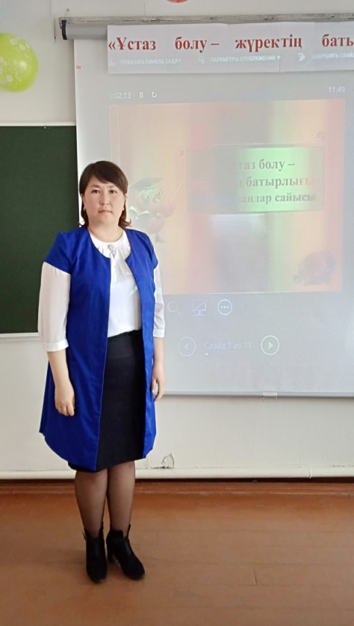
Мемлекеттік қызмет көрсетуші
Мектеп директорының оқу ісі жұмысы
жөніндегі орынбасары
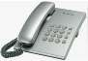
Жұмырова Гүлбағдат Сисенғалиқызы
87133973596

87776618827

№ | Қызмет коды | Мемлекеттік қызметтің атауы
1 | 00403002 | Мектепке дейінгі ұйымдарға құжаттарды қабылдау және балаларды қабылдау
2 | 00403003 | Бастауыш, негізгі орта, жалпы орта білім берудің жалпы білім беретін бағдарламалары бойынша оқыту үшін ведомстволық бағыныстылығына қарамастан, білім беру ұйымдарына құжаттар қабылдау және оқуға қабылдау
3 | 00403015 | Бастауыш, негізгі орта, жалпы орта білім беру ұйымдары арасында балаларды ауыстыру үшін құжаттар қабылдау
4 | 00803005 | Негізгі орта, жалпы орта білім беру туралы құжаттардың телнұсқаларын беру
5 | 00803014 | Педагогтерді аттестаттаудан өту үшін құжаттарды қабылдау

Мемлекеттік қызмет көрсетуші
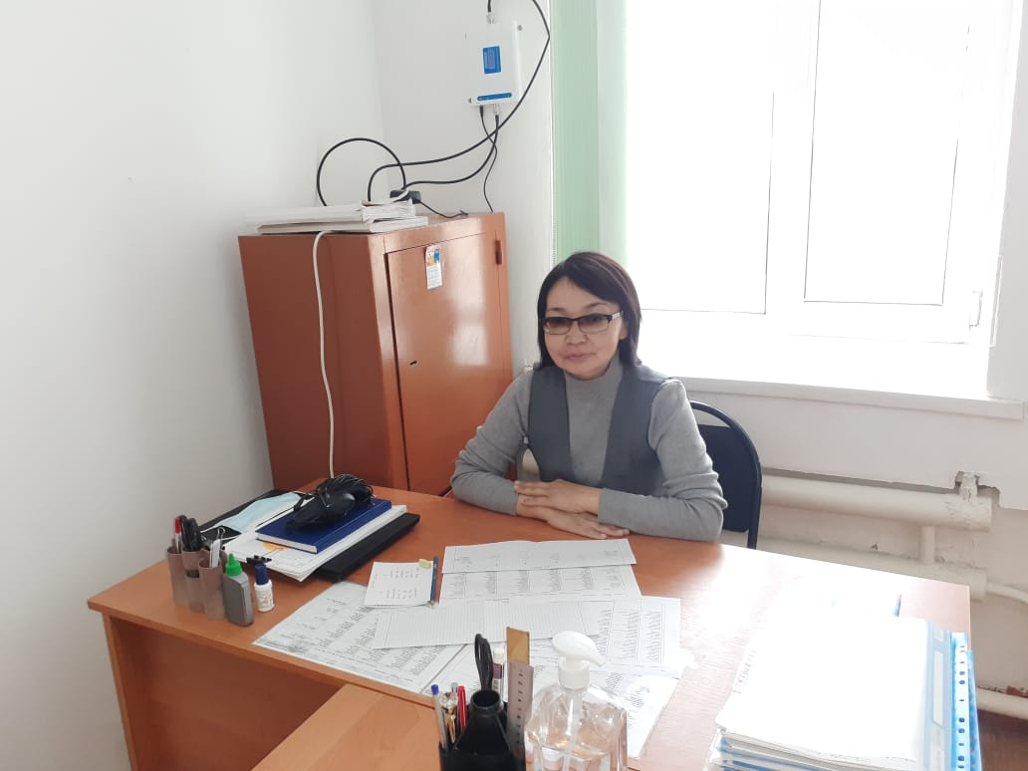Мектеп директорының тәрбие ісі жұмысы
жөніндегі орынбасары
Молдабаева Жанат Мирамбековна
87133973596
87711874741

№ | Қызмет коды | Мемлекеттік қызметтің атауы
1 | 00403009 | Мемлекеттік білім беру мекемелеріндегі білім алушылар мен  тәрбиеленуішлердің жекелеген санаттарына қала сыртындағы және мектеп жанындағы лагерьлерде демалуы үшін құжаттар қабылдау және жолдама беру

Мемлекеттік қызмет көрсетуші
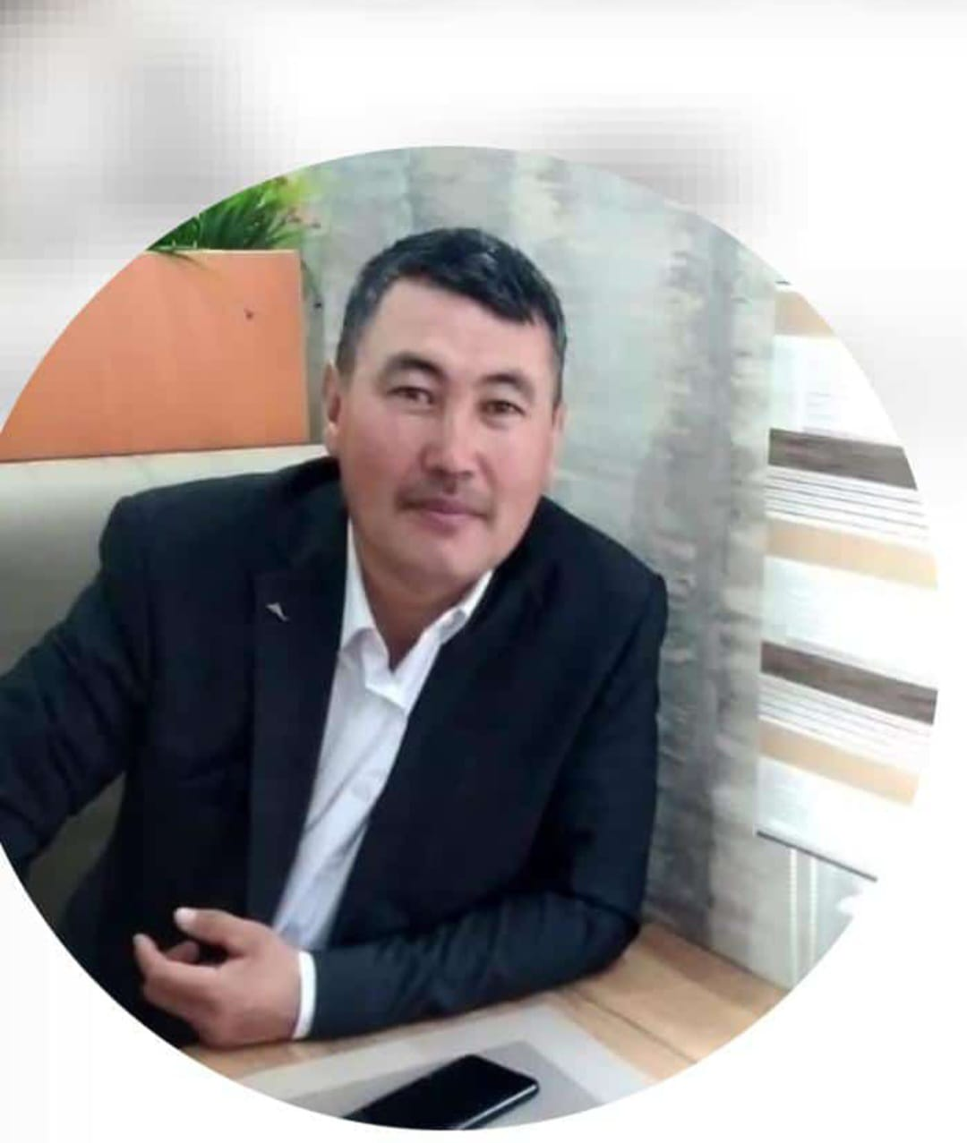Әлеуметтік педагог
Сахиев Жасулан Бакытжанович
87133973596
87051419525

№ | Қызмет коды | Мемлекеттік қызметтің атауы
1 | 00403004 | Бастауыш, негізгі орта, жалпы орта білім беру ұйымдарына  денсаулығына байланысты ұзақ уақыт бойы бара алмайтын балаларды үйде жеке тегін оқытуды ұйымдастыру үшін құжаттар қабылдау
 | 00403008 | Жалпы білім беретін мектептердегі білім алушылар мен  тәрбиеленушілердің жекелеген санаттарын тегін және жеңілдікпен тамақтандыруды ұсыну
2 | 00403016 | Мемлекеттік білім беру ұйымдарының білім алушылары мен  тәрбиеленушілеріне қаржылық және материалдық көмек көрсету

Мемлекеттік қызмет көрсетуші
Қосымша білім беру педагогі
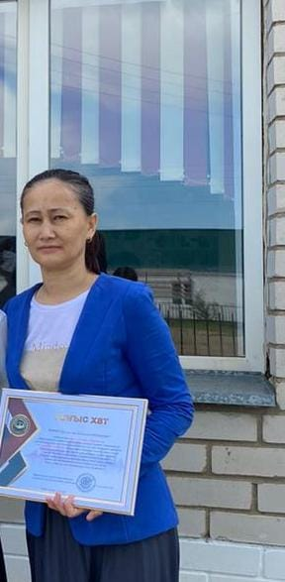
Куанышева Бибитгул Даулеткереевна
87133973596
87777311177

№ | Қызмет коды | Мемлекеттік қызметтің атауы
5 | 00803014 | Педагогтерді аттестаттаудан өту үшін құжаттарды қабылдау

